南京航空航天大学

实 验 报 告

课程名称 近代物理实验

实验名称 微波实验

班级 0817301姓名 朱文强 学号 081730109

实验组别 同实验者

实验日期 实验地点

评定成绩 审阅教师

——* *——实 验 报 告 要 目——* *———

* 实验目的要求
* 实验仪器，设备
* 实验线路、原理框图
* 实验方法步骤
* 实验的原始数据和分析
* 实验讨论

1. 实验目的

1．了解观测的物理现象和测定的物理参数；

2．掌握测量原理﹑实验条件和测量方法；

3．分析实验结果并做必要的讨论。

1. 实验内容

**1)在空气中测量微波的波长**

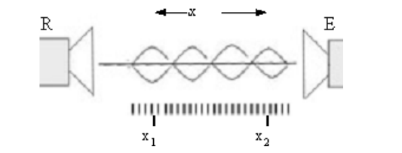

移动R，记录n个出现波峰的位置。 $x_{n}-x_{1}= nλ/2$

**2)衍射实验**

一个简单的狭缝被认为是一系列点源。 当第一光源与最后一个光栅之间的差值等于一个波长时，就会产生破坏性干扰。

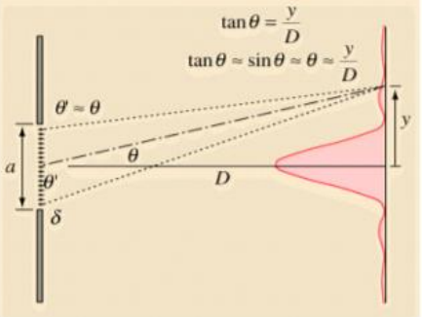

1. 实验数据
2. 波长测量

$$x_{1}=210mm x_{2}=195mm x_{3 }=180mm x_{4}=165mm$$

$$λ=30mm$$

1. 衍射实验

|  |  |  |  |
| --- | --- | --- | --- |
| 角度 | 强度 | 角度 | 强度 |
| 0 | 3.72 | 45 | 0.64 |
| 5 | 3.64 | 50 | 0.4 |
| 10 | 3.28 | 55 | 0.48 |
| 15 | 3.52 | 60 | 0.40 |
| 20 | 3.40 | 65 | 0.48 |
| 25 | 2.24 | 70 | 0.40 |
| 30 | 2.59 | 75 | 0.40 |
| 35 | 1.92 | 80 | 0.40 |
| 40 | 0.96 | 85 | 0.40 |